Caso accusativo.
Il sostantivo o il pronome al caso accusativo esprime l’oggetto diretto. Il sostantivo o il pronome deve trovarsi al caso accusativo dopo verbi quali читать, понимать, знать, любить. Sostantivi e pronomi al caso accusativo rispondono alle domande что? и кого́?.
La domanda что? si usa quando l'oggetto è rappresentato da una cosa, la domanda кого́? – se è dato invece da una persona o da un animale.
La forma del caso accusativo nei sostantivi maschili inanimati e in quelli neutri animati e inanimati coincide con la forma del caso nominativo:
Sostantivi maschili:
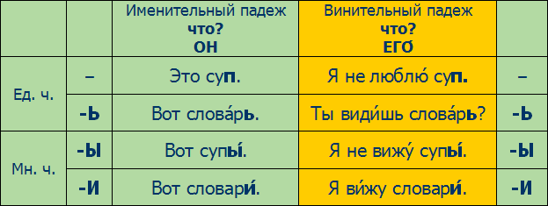
I sostantivi di genere neutro:
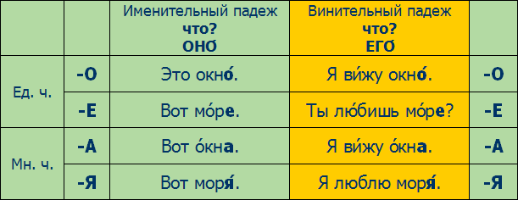
I sostantivi di genere femminile (sia animati che inanimati), invece, al caso accusativo singolare cambiano la desinenza:
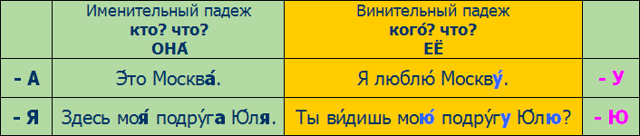
Fate attenzione! Le desinenze dei sostantivi sia maschili che femminili, terminanti in – Ь, all’accusativo non cambiano.

